*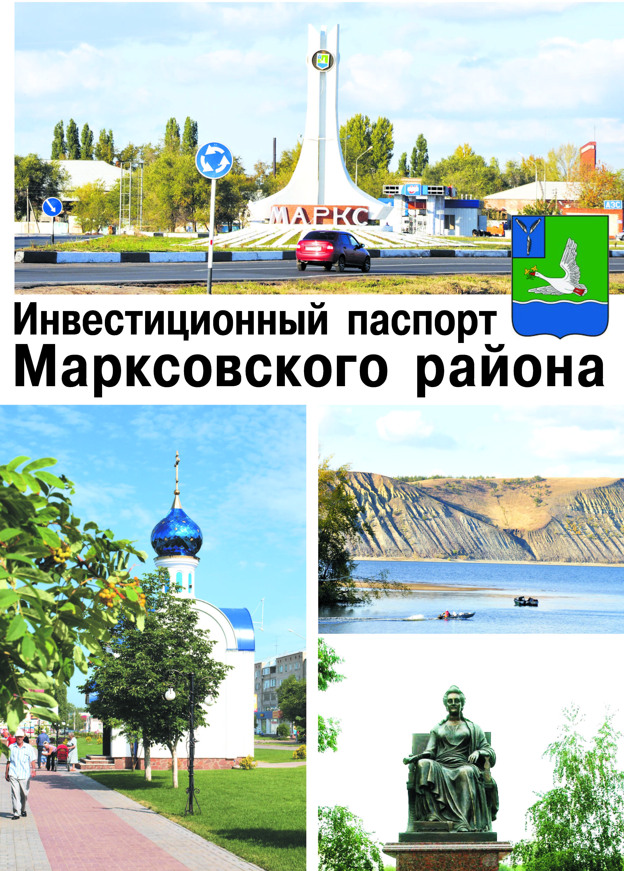*

|  |  |  |
| --- | --- | --- |
| ***СОДЕРЖАНИЕ.*** | | |
| 1. **Общие сведения о районе ………………………………………………………….……..… 4**    1. Природные условия …………………………………………………………………………...    2. Полезные ископаемые ………………………………………………………………………..    3. Политическое устройство муниципального района, структура органов местного самоуправления ……………………………………………………………………………….    4. Муниципальные финансы …………………………………………………………………… 2. **Социальная сфера и трудовые ресурсы ……………………………………………...…. 9**    1. Демография, численность и национальный состав ……………….………………..    2. Занятость и доходы населения ……………….…...…….…………………………………    3. Социальная инфраструктура ……………….……………………..…………………….....    4. Средства массовой информации ……………………………………..…………………… 3. **Экономический потенциал района …………………………………………..………......… 22**    1. Промышленность …………………………………………………….………………………..    2. Сельское хозяйство ……………………………………………….…………………………..    3. Строительство ……………………………………………..…………………………………..    4. Инвестиционная деятельность ……………………………………………………………..    5. Малый и средний бизнес ……………………………………...………………………………    6. Земельные ресурсы ………………………………………………………………………......    7. Потребительский рынок …………………………………………………………………….. 4. **Инфраструктура ……………………………………………………………………………..... 36**    1. Дорожное хозяйство ………………………………………………………..…………………    2. Транспорт ……………………………………………………….……………………………….    3. Связь …………………………………………………………………………………………….    4. Жилищно-коммунальное хозяйство ……………………………………………………..... 5. **Конкурентные преимущества района ………………………………….………………... 40** 6. **Правовые основы инвестиционной деятельности ………………….…………….… 42** | 4  5  5  6  9  12  14  22  23  25  29  31  32  34  35  36  37  37  38 |

***Уважаемые представители бизнес-сообщества, инвесторы!***

История развития и экономико-географическое положение заложили основу сегодняшнего облика района, как одного из экономически развитых, аграрных центров Саратовской области, с достаточным экологическим и ресурсным потенциалом, обладающим широкими возможностями для дальнейшего экономического и социального развития.

Руководство района, придавая огромное значение экономической стабильности, обеспечению комфортных условий проживания населения, ставит перед собой задачу по проведению активной деятельности, направленной на привлечение инвесторов, способных реализовать перспективные с точки зрения социально-экономического развития проекты.

Приоритетными направлениями развития экономики района являются сельское хозяйство, перерабатывающая промышленность, строительство, развитие сферы услуг, туризм.

«Инвестиционный паспорт» муниципального района представляет собой информационный материал, направленный на создание продуктивной основы диалога местной власти и инвестора. Он позволяет раскрыть уникальный инвестиционный потенциал и привлекательность инвестиционных ресурсов района, предсказуемость всех уровней власти и открытые, взаимовыгодные «правила игры».

Мы готовы достойно встретить как отечественных, так и зарубежных предпринимателей и предлагаем взаимовыгодные условия сотрудничества и всестороннюю поддержку в реализации привлекательных бизнес-идей, от организационных основ, до налоговых льгот. Мы готовы сделать все, чтобы потенциальным инвесторам было выгодно и комфортно работать и развивать свой бизнес на территории нашего района.

***Добро пожаловать!***

Будем рады принимать Вас и в качестве добрых гостей и в качестве деловых партнеров. Надеемся, что наше сотрудничество будет взаимовыгодным, плодотворным и многогранным.

|  |
| --- |
| **Глава Марксовского муниципального района Саратовской области** |
| https://marksadm.ru/uploads/posts/2017-05/1494961429_romanov-d.n.jpg |

**Дмитрий Николаевич Романов**

***1. ОБЩИЕ СВЕДЕНИЯ О РАЙОНЕ.***

Истоки Марксовского района относятся к XVIII столетию, когда по Указу императрицы Екатерины II на берегу реки Волги стали селиться немцы, голландцы, австрийцы. В 1765 году основан город Екатериненштадт, ставший центром всех заволжских колоний.

Исконным занятием населения было земледелие - выращивание зерна, табака, картофеля, овощных и бахчевых культур, а так же животноводство и переработка сельхозпродукции.

Развивались промыслы, ремесла, торговля. К концу XIX века зародилось промышленное производство. Начали работать фабрики по производству сельхозорудий, табачная и шерстеваляльные; кирпичный, кожевенный, лесопильный заводы.

В городе было четыре церкви, Центральное училище, банк, построена больница, несколько школ, в том числе и музыкальная, работала типография, было открыто два театра и т. д.

Дата образования района в настоящих границах - март 1918 г. Марксовским район стал называться в конце 1941 - начале 42 гг**.**

Город и район получили свое развитие во время существования Автономной немецкой республики. Тяжелым испытанием для населения были годы Великой Отечественной войны, период восстановления народного хозяйства. Более значительное развитие город и район получил в 70-е годы, в годы широкого развития строительства мелиоративных систем, создания крупных хозяйств на орошаемых землях.

Территориально район расположен в левобережной зоне Среднего Поволжья, внешняя граница его проходит по смежеству со следующими районами: Воскресенским (60,7 км.), Вольским (10,04 км.), Балаковским (99,3 км.), Ершовским (16,7 км.), Федоровским (61,3 км.), Советским (61,2 км.), Энгельским (84,6 км.).

Общая протяженность внешней границы муниципального района составляет 395 км. 998 м.

Общая площадь земель в границах муниципального района составляет 291 тыс.га.

**Протяжённость автодорог общего пользования с твёрдым покрытием**составляет 670,81 км.

Центр – г. Маркс (Екатериненштадт), расположен на левом берегу р. Волга, в 60 км от г. Саратова.

Герб города Маркс и Марксовского района принят 27 апреля 1998 года. Ему присвоен номер 866 в Геральдическом регистре Российской Федерации.

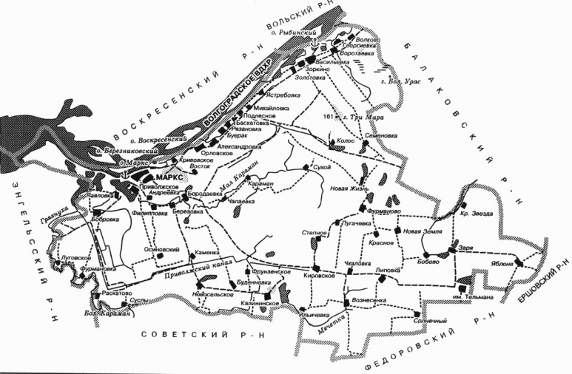

* + 1. ***ПРИРОДНЫЕ УСЛОВИЯ.***

Территория района находится в долине Волги и бассейнах рек Большой и Малый Караманы, Большой Иргиз, Малый Кушум, Маянга. В оврагах и балках располагаются многочисленные пруды, староречья, протоки.

Сплошной ледяной покров устанавливается на Волге 8 декабря у г.Вольска и 13 декабря у г.Саратова. Для Марксовского района, расположенного между этими городами следует принимать среднюю дату этих городов. Вскрытие льда на Волге в районе г. Вольска наблюдается в среднем 15 апреля, раннее 30 марта, позднее 2 мая.

Малый Караман–это левый приток Волги. Длина 90 км. Площадь водосбора 1 110 кв. км. Берёт своё начало в южной части района близ села Кировское. Впадает в Волгоградское водохранилище у города Маркс. Подпитывается волжской водой из канала Комсомольской ОС. В приустьевой части представляет собой залив Волгоградского водохранилища. Река Малый Караман весной сильно разливается, летом мелеет, образуя отдельные озёра, богатые рыбой.

В юго-западной части района расположен магистральный канал Приволжской оросительной системы, в северной части –магистральный канал Комсомольской оросительной системы. Поверхностные воды на территории района используются для водоснабжения и орошения.

Климат на территории района континентально-засушливый с холодной зимой и жарким летом. Средняя температура самого жаркого месяца – июля 22.6 – 22.7 °С, самого холодного – января -11.3 – 12.6 °С. Зимой температура может опускаться до -44°С, а летом достигать +38-42 °С. Среднегодовое количество осадков - 450-475 мм. Большая их часть выпадает в тёплое время года, часто в виде ливней. Продолжительность безморозного периода 150-160 дней. Сумма активных температур составляет 2600-2800, что позволяет возделывать большой набор сельскохозяйственных культур. Снеговой покров отмечается с ноября по конец марта – начало апреля. Ветры в течение года преобладают северо-восточного и западного направлений.

Характер рельефа района спокойный, выровненный общим уклоном в сторону реки Волги. Эрозионная сеть развита довольно слабо. Междуречье и межбалочные пространства широкие, слабоволнистые, удобные для механизации сельскохозяйственных работ. Равнинный характер местности нарушается лишь в северной части района, где на поверхность в виде останцев выходят коренные породы горы Тримара (161м).

Почвенный покров района довольно однообразен. Общий фон образуют тёмно-каштановые почвы различного механического состава, среди них пятнами встречаются лугово-каштановые почвы и солонцы каштановые в комплексе с тёмно-каштановыми почвами. По долинам рек Волга и Б. Караман развиты пойменные луговые дерновые и иловато-болотные почвы. Отдельными участками в южной части района отмечаются пески слабо закреплённые.

* + 1. ***ПОЛЕЗНЫЕ ИСКОПАЕМЫЕ. ОСНОВНЫЕ НАПРАВЛЕНИЯ ПРОИЗВОДСТВА.***

Минерально-сырьевые ресурсы района представлены незначительными по объему месторождениями кирпичных глин и строительных песков.

Марксовский район относится к числу развитых районов Саратовской области. Благодаря территориальному расположению района и природно-климатическим условиям, сельское хозяйство специализируется на выращивании зерновых культур, подсолнечника, картофеля, разведения КРС мясомолочного направления, активно развивается садоводство. Функционируют крупные молочные комплексы: АО «Племенной завод «Трудовой», АО «Племенной завод «Мелиоратор». Переработка сельскохозяйственного сырья в основном производится в г. Марксе.

ОАО «Маслодел» осуществляет производство молочной продукции, ООО «Товарное хозяйство» - реализует полный цикл переработки от выращивания подсолнечника до бутилирования подсолнечного масла, ООО «Пивзавод Марксовский» осуществляет производство пива и других напитков.

На территории района широко развита сфера туризма и отдыха. Она представлена широким спектром баз отдыха, оздоровительными лагерями такими как: «Нива», «Ландыш», «Красная поляна», «Металлист», «Сокол», ГАУ «Орлёнок», ДЗЛ «Огонёк», ДСОЛ «Ровесник» и др., а так же действующим туристическим конно – спортивным клубом «Алтей».

* + 1. ***ПОЛИТИЧЕСКОЕ УСТРОЙСТВО МУНИЦИПАЛЬНОГО РАЙОНА, СТРУКТУРА ОРГАНОВ МЕСТНОГО САМОУПРАВЛЕНИЯ.***

Район включает в себя одно городское поселение и шесть сельских (57 сел).

Во всех муниципальных образованиях сформированы законодательные и исполнительные органы местного самоуправления, в соответствии с Законом Саратовской области «О местном самоуправлении в Саратовской области» и Уставами Марксовского муниципального района, городского и сельских поселений.

Устав Марксовского района принят на референдуме 22 декабря 1996 года. Собранием муниципального района в него неоднократно вносились изменения и дополнения.

Административным центром Марксовского муниципального района является город Маркс.

Структуру органов местного самоуправления района составляют:

* Собрание Марксовского муниципального района – представительный орган;
* Председатель Собрания Марксовского муниципального района;
* Администрация Марксовского муниципального района Саратовской области – исполнительно-распорядительный орган;
* Контрольно-счетная комиссия – контрольный орган.

Контактные телефоны лиц, координирующих различные аспекты инвестиционной деятельности.

|  |  |  |
| --- | --- | --- |
| ***Фамилия, имя, отчество*** | ***Должность*** | ***Контактный телефон*** |
| **Романов Дмитрий Николаевич** | Глава Марксовского муниципального района. | 8(84567) 5-55-55 |
| **Воронина Наталья Александровна** | Заместитель главы администрации Марксовского муниципального района (курирующий вопросы экономики). | 8(84567) 5-12-01 |
| **Байрак Светлана Владимировна** | Заместитель главы администрации, руководитель аппарата администрации Марксовского муниципального района. | 8(84567) 5-37-46 |
| **Харченко Белла Анатольевна** | Управляющий делами администрации Марксовского муниципального района | 8 (84567) 5 -17-53 |
| **Вакансия** | [Заместитель главы администрации, муниципального района (курирующий вопросы социальной сферы)](http://marks.sarmo.ru/index.php?option=com_content&view=article&id=173). | 8(84567) 5-17-53 |
| **Шевела Вячеслав Владимирович** | [Заместитель главы администрации муниципального](http://marks.sarmo.ru/index.php?option=com_content&view=article&id=173) района (курирующий вопросы жилищно-коммунального хозяйства). | 8(84567) 5-16-06 |
| **Шевела**  **Владимир Владимирович** | Начальник управления сельского хозяйства | 8(84567) 5-11-43 |

**Официальный адрес администрации Марксовского муниципального района Саратовской области:** 413090, Саратовская область, г. Маркс, пр. Ленина, 18.

**Официальный сайт:** https://marksadm.ru/

**Инвестиционный портал Марксовского муниципального района:** [www.marxinvest.ru](http://www.marxinvest.ru)

**Официальный адрес Собрания Марксовского муниципального района Саратовской области:** 413090, Саратовская область, г. Маркс, пр. Ленина, 18.

**Официальный сайт:** https://marksadm.ru/

* + 1. ***МУНИЦИПАЛЬНЫЕ ФИНАНСЫ***

Доходная часть консолидированного бюджета района за 2022 год исполнена в сумме 1 802 056,6 тыс. руб., что составляет 99,8% к годовым бюджетным назначениям (уточненный план – 1 806 198,0 тыс. руб.). Доходов получено больше на 349 970,0 тыс. руб. или на 24,1 % по сравнению с 2021 годом.

По налоговым и неналоговым доходам бюджет за отчетный период исполнен в сумме 446 861,7 тыс. руб., что составляет 99,4 % к годовым бюджетным назначениям (уточненный план – 449 494,5 тыс. руб.). По сравнению с 2021 годом увеличились на 30 066,9 тыс. руб. или на 7,2%.

По налоговым доходам бюджет исполнен в сумме 390 298,0 тыс. руб., что составляет 101,0% к годовым бюджетным назначениям (уточненный план – 386 466,7 тыс. руб.).

**Динамика доходов консолидированного бюджета (млн. руб.):**

**Динамика поступлений налоговых доходов в консолидированный бюджет района (млн. руб.):**

С 01.01.2021 года поступления транспортного налога физических лиц осуществляются в бюджеты муниципальных образований.

**Динамика поступлений неналоговых доходов в консолидированный бюджет района (млн. руб.):**

**Наибольший удельный вес в расходах бюджета в 2022 году составили следующие отрасли:**

* + 1. ***ТОЧКИ РОСТА ДОХОДНОЙ ЧАСТИ БЮДЖЕТА***

|  |
| --- |
| Ø      рост среднемесячной заработной платы работников в размере, превышающем уровень инфляции, не менее 10% ежегодно; |
| Ø      обязательное включение в Коллективные договора между работниками и работодателя  ми пункта о ежегодной индексации размера заработной платы; |
| Ø      выявление бесхозяйного имущества, закрепление прав собственника и реализация через аукцион; |
| Ø      выявление земельных участков, на которые не закреплены права собственности или использование которых не соответствует целевому назначению для последующей передачи благонадежным собственникам или арендаторам; |
| Ø      продажа земельных участков в собственность; | |  |  |  |  |  |  |
| Ø      рост занятости населения;  Ø      рост заработной платы работников;  Ø выявление, оформление и регистрация в Росреестре объектов недвижимости; | |  |  |  |  |  |  |
| Ø работа по увеличению налогооблагаемой базы в районе. |
|  |

**2** **СОЦИАЛЬНАЯ СФЕРА И ТРУДОВЫЕ РЕСУРСЫ**.

## ДЕМОГРАФИЯ, ЧИСЛЕННОСТЬ И НАЦИОНАЛЬНЫЙ СОСТАВ НАСЕЛЕНИЯ.

Численность населения муниципального района на 1 января 2023 года составила 59,0 тыс. чел. в том числе: город – 29,8 тыс. чел., район – 29,2 тыс.чел.

Национальный состав населения разнообразен (по данным переписи 2002 года): русские – 77,0 %; казахи – 6,9 %; украинцы – 4,0 %; немцы – 3,3%; татары – 2,4 %; армяне – 1,1 %; мордва – 0,5 %; другие национальности – 4,8 %.

**Показатели миграции населения:**

**Динамика прибытия и убытия населения**

Численность населения района, как и в большинстве районов и городов области в последние годы сокращается. За январь – декабрь 2022 года миграционный отток населения составил 253 человека (январь – декабрь 2021 года – 382 человека). Сокращение численности населения вызвано миграционным оттоком населения в такие города, как Москва, Санкт-Петербург, Сургут, Сочи и др.

Основные демографические показатели на 1 января 2023 г.:

**Средняя продолжительность жизни (год):**

Несмотря на уменьшение численности населения, район в настоящее время располагает достаточным потенциалом трудовых ресурсов, которые в состоянии удовлетворить потребности растущей экономики.

|  |  |
| --- | --- |
|  | |
| C:\Users\нигматулинаои\Desktop\картинки для инв паспорта\sj0oi3_cont.jpg | [http://www.123magazin.ru/bigpics/9e510153-488a-11df-b3e9-001921214223_9e510156-488a-11df-b3e9-001921214223.jpeg](http://images.yandex.ru/#!/yandsearch?p=5&text=фото дети на площадке&pos=172&uinfo=sw-1349-sh-673-fw-1124-fh-467-pd-1&rpt=simage&img_url=http%3A%2F%2Fwww.domechti.ru%2Fwp-content%2Fuploads%2F2011%2F06%2Fdetskaja-ploshhadka-dlya-dachi-12.jpg) |

* + 1. ***ЗАНЯТОСТЬ И ДОХОДЫ НАСЕЛЕНИЯ***

Численность работников, занятых в экономике района, по кругу отчитывающихся организаций составляет более 10,0 тыс.чел., из которых на крупные и средние организации приходится 8,4 тыс.чел. или 84,0%. На 01.01.2023 года в районе зарегистрировано «самозанятых» граждан - 1606 человек (2021 г. – 1021 чел.). Число безработных снизилось на 22,7% по сравнению с 2021 годом и составило 180 человек (2021 г. - 233 чел.). Уровень регистрируемой безработицы составил 0,5% от численности трудоспособного населения (на 01.01.2022 г. – 0,7%).

**Показатели численности работающих:**

|  |  |  |  |
| --- | --- | --- | --- |
| **Наименование показателя** | **Единица измерения** | **2021 год** | **2022 год** |
| Численность работников по полному кругу предприятий | тыс. чел. | 10,0 | 10,0 |
| Численность работников по крупным и средним предприятиям | тыс. чел. | 8,4 | 8,4 |

Распределение количества занятых на крупных предприятиях и организациях района по следующим видам экономической деятельности (в %):

**Уровень регистрируемой безработицы (в % к численности экономически активного населения):**

В связи с улучшением социально-экономического положения в целом по району в 2022 году удалось стабилизировать ситуацию на рынке труда.

Анализ состава безработных граждан, состоящих на учете в органах службы занятости на показал, что 64,2% от общей численности безработных составляют женщины. Численность молодежи в возрасте от 16 до 29 лет в общей численности безработных составляет 12,6 %, инвалиды 3,2 %.

**Динамика среднемесячной заработной платы в расчете на 1 работника**

**(без выплат социального характера), руб.**

* + 1. ***СОЦИАЛЬНАЯ ИНФРАСТРУКТУРА.***

|  |  |
| --- | --- |
| **1.7.1. ЗДРАВООХРАНЕНИЕ** | |
| Здравоохранение представлено следующими лечебно-профилактическими учреждениями:  - стационаром на 37,4 коек на 10 тыс.жителей;  - детской поликлиникой на 250 посещений в смену;  - врачебной амбулаторией в с. Подлесное;  - участковой больницей в с. Липовка;  - 35 фельдшерско-акушерскими пунктами;  - отделением скорой помощи в составе 7 выездных бригад (из них 3 сельских).  - мощность амбулаторно-поликлинических учреждений 1380 посещений в смену;  ГУЗ СО «Марксовская РБ» обслуживает население города и района.  Всего в ГУЗ СО «Марксовская РБ» работает 681 человек, из них: врачей - 78, средних медработников - 292, младшего медицинского персонала - 44 человек, прочих - 263 человека, специалисты с высшим не медицинским образованием – 2 человека.  Обеспеченность медработниками на 10 тыс. населения составляет: врачами – 13,2 (средний областной показатель – 40,9), средними медработниками – 49,5, (средний областной показатель - 86).  Удельный вес медработников, имеющих квалификационные категории: врачей – 15 (19,2%) (средний областной показатель - 50,2%), средних медработников – 93 (32,1%), что ниже средних областных показателей (средний областной показатель – 60,1%).  Укомплектованность по физическим лицам ФАПов средними медработниками составила 75,8%; Липовская участковая больница укомплектована: врачами - 50%, средними медработниками – 80%, Подлесновская врачебная амбулатория: врачами - 60%, средними медработниками – 95%.  ***1.7.1.1. ТОЧКИ РОСТА:***  **2022 год:**   * закуплен биохимический анализатор крови «MINDRAY BS240-PRO» для клинико-диагностической лаборатории ГУЗ СО «Марксовская РБ»; * в рамках региональной программы по модернизации первичного звена здравоохранения приобретен гастродуоденоскопбиопсийный аппарат с волоконной оптикой, герметичные ГДБ-ВО-Г по ТУ 9442-149-07502348-2003; * приобретение системы эндоскопической визуализации; * приобретен стерилизатор паровой с автоматической системой управления ГК-100-«СЗМО»; * в рамках федеральных программ «Земский доктор» и «Земский фельдшер» для работы в ГУЗ СО «Марксовская РБ» привлечены: врач-офтальмолог, врач-рентгенолог, врач-невролог, врач приемного отделения, медицинская сестра ФАП с. Баскатовка. | [http://im4-tub-ru.yandex.net/i?id=933551978-34-72&n=21](http://images.yandex.ru/yandsearch?text=%D1%84%D0%BE%D1%82%D0%BE%20%D0%B4%D0%B8%D1%81%D0%BF%D0%B0%D0%BD%D1%81%D0%B5%D1%80%D0%B8%D0%B7%D0%B0%D1%86%D0%B8%D1%8F%20%D0%BD%D0%B0%D1%81%D0%B5%D0%BB%D0%B5%D0%BD%D0%B8%D1%8F&fp=0&img_url=http://img02.rl0.ru/pgc/432x288/515a8584-4bc6-27dc-4bc6-27d31df8da02.photo.0.jpg&pos=20&uinfo=ww-1157-wh-569-fw-932-fh-448-pd-1&rpt=simage)  https://sun9-40.userapi.com/impg/RCmq_EGre-nd1jfU6V-m0JoTstJ_ezhdcQsxuw/fV3Jx9a8WSk.jpg?size=946x1018&quality=95&sign=6b2361b38189b54e3d9f212261326e8d&type=album |
| VupDNC3eojtd5XAW9 zi8 | В Марксовской больнице установили видеоэндоскопическую стойку стоимостью 5000000 рублей | События в Марксе |
| https://sun9-60.userapi.com/impg/vJN956-cVoIyH4oXr35eAPdKNfc98ycBvPWGGA/txKKawhAjAg.jpg?size=1066x710&quality=95&sign=56fa9b33048fe97b24003903e764806d&type=album |

**2023 – 2025 годы (планируется):**

* приобретение системы рентгеновской (флюорографической) для скрининга органов грудной клетки;
* приобретение электрокардиографа профессионального многоканального (4 шт.);
* приобретение ультразвукового сканера с наличием конвексного датчика на 3,5 МГц и влагалищного датчика на 5 МГц (1 шт.);
* приобретение гибкого гастроскопа (1 шт.);
* проведение ремонта поликлиники.
  + 1. **ОБРАЗОВАНИЕ**

|  |  |
| --- | --- |
| В районе осуществляют свою деятельность 51 образовательное учреждение, из которых: 30 – общеобразовательных учреждений, 20 – дошкольных образовательных учреждений и 1 учреждение дополнительного образования детей.  В школах района обучается 6094 человек; воспитанников в детских садах – 2431 чел., из них 1098 чел. посещают структурные подразделения, функционирующие на базе 11 общеобразовательных учреждений района; охват детей дополнительным образованием (ЦВР) – 1250 чел.  Численность работников в образовательных учреждениях – 1634 человек, в том числе 855 человек педагогических работников. В 7 образовательных учреждениях имеются вакансии пед. работников.  Большое внимание уделяется вопросу оздоровления детей. Охват школьников горячим питанием составил 97%. Для всех обучающихся начальных классов реализуется программа «Школьное молоко».  Оздоровительные лагеря с дневным пребыванием детей функционировали в 31-ом образовательном учреждении района с охватом – 930 человек и объемом финансирования – 2200,0 тыс. руб.  Охват детей дошкольным образованием составил – 94%. По состоянию на 01.01.2023 г. очередность в дошкольные образовательные учреждения г. Маркса и Марксовского района отсутствует.  В рамках национального проекта «Образование» в 2022 году были открыты 5 «Точек роста» на базе двух городских школ (МОУ-СОШ №1 г. и МОУ-Лицей г. Маркса) и трех сельских (МОУ-СОШ п. Баскатовка, МОУ-СОШ с. Липовка, МОУ-СОШ с. Звонаревка). | [http://im0-tub-ru.yandex.net/i?id=376516138-46-72&n=21](http://images.yandex.ru/yandsearch?p=8&text=%D1%84%D0%BE%D1%82%D0%BE%20%D0%BE%D0%B1%D1%80%D0%B0%D0%B7%D0%BE%D0%B2%D0%B0%D0%BD%D0%B8%D0%B5&fp=8&img_url=http://img.nr2.ru/pict/arts1/45/58/455890.jpg&pos=246&uinfo=ww-1157-wh-569-fw-932-fh-448-pd-1&rpt=simage)  [http://im6-tub-ru.yandex.net/i?id=1113856119-62-72&n=21](http://images.yandex.ru/yandsearch?text=%D1%84%D0%BE%D1%82%D0%BE%20%D0%B4%D0%BE%D1%88%D0%BA%D0%BE%D0%BB%D1%8C%D0%BD%D0%BE%D0%B5%20%D0%BE%D0%B1%D1%80%D0%B0%D0%B7%D0%BE%D0%B2%D0%B0%D0%BD%D0%B8%D0%B5&fp=0&img_url=http://omsk.rfn.ru/p/s_10933091.jpg&pos=4&uinfo=ww-1157-wh-569-fw-932-fh-448-pd-1&rpt=simage) |
| ***1.7.2.1. ТОЧКИ РОСТА***  **2023 год:**   * Капитальный ремонт МОУ-СОШ. с. Павловка; * Проведение капитального и текущего ремонта муниципальных образовательных учреждений МОУ-СОШ с. Каменка, МОУ-ООШ с. Березовка, МДОУ-д/с №19 с.Подлесное, МДОУ-д/с с. Приволжское (утепление фасада и ремонт спортзала): * Открытие Центров образования естественно-научной и технологической направленности  "Точка Роста" в школах с.Зоркино, п.Колос и с.Орловское; * Ремонт спортивных залов МОУ-СОШ с. Баскатовка и МОУ-СОШ с. Раскатово; |  |

**Охват детей услугами дошкольного образования (в %):**

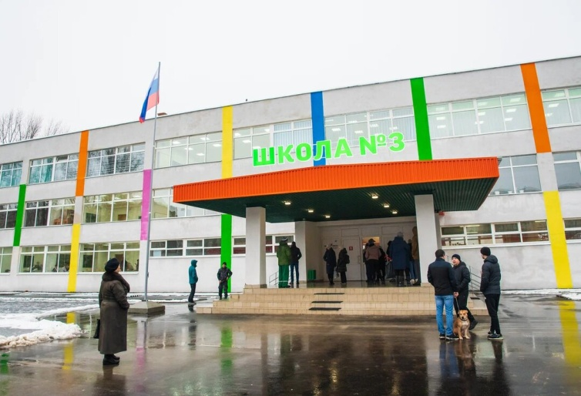 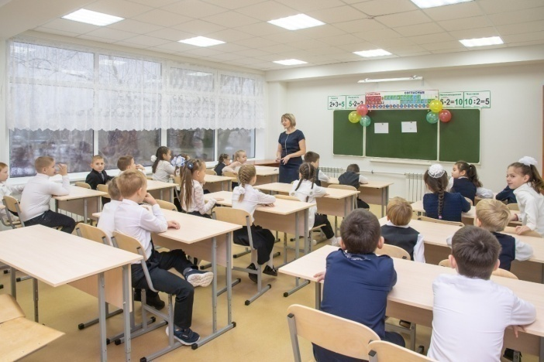

**Среднемесячная заработная плата работников образования в динамике, руб.**

**Показатели образования**

|  |  |  |  |  |  |
| --- | --- | --- | --- | --- | --- |
| **Наименование показателя** | **Ед. измер.** | **2021г.** | **2022г.** | **2023г.** | **2024 г.** |
| Доля детей в возрасте 1 - 6 лет, получающих дошкольную образовательную услугу и (или) услугу по их содержанию в муниципальных образовательных учреждениях в общей численности детей в возрасте 1 - 6 лет | % | 69 | 72 | 72,5 | 72,8 |
| Доля муниципальных общеобразовательных учреждений, здания которых находятся в аварийном состоянии или требуют капитального ремонта, в общем количестве муниципальных общеобразовательных учреждений | % | 93 | 96 | 97 | 97 |
| Доля детей первой и второй групп здоровья  в общей численности обучающихся в муниципальных общеобразовательных учреждениях | % | 85 | 85 | 81 | 81,1 |
| Расходы бюджета муниципального образования на общее образование в расчете на 1 обучающегося в муниципальных общеобразовательных учреждениях | % | 86,7 | 88,3 | 87,2 | 85,5 |

|  |  |
| --- | --- |
| **1.7.3. КУЛЬТУРА**  Структура организаций культуры включает в себя:  36 единиц учреждений клубной системы, в т.ч. 35 из них в сельской местности;  В настоящее время в клубных учреждениях города и района функционирует 300 клубных формирований, с количеством участников 5189, из них городских – 29 (895 участников), сельских – 270 (4294 участников). Для детей организовано 181 клубных формирований с количеством участников – 2648 человек, из них в городских – 15 (374 участников), сельских – 166 (2274 человек). За 2022 год учреждениями культуры проведено 5122 мероприятий различной тематической направленности, зрителями которых стали 675074 человек, из них городских – 644 (394020 человек), сельских – 4478 (280804 человек).  В учреждениях культуры и искусства проводятся различные культурно-досуговые мероприятия: тематические, литературные вечера, встречи с ветеранами войны и труда, круглые столы, праздники села, чествование матерей, образцовых молодых семей, золотых юбиляров и другие.  В централизованную библиотечную систему района входят 36 библиотек (из них: 1 центральная, 1 детская, 34 сельских библиотеки-филиала), из которых 16 библиотек подключены к сети Интернет, в т.ч. 14 сельских.  Книжный фонд МУК «Марксовская МЦБС» на 01.01.2023 г. составил 306104 экземпляров. Книговыдача - 536604 экземпляра.  В районе действует 18 центров правовой информации: 17 – в сельских библиотеках – филиалах и 1 - в центральной библиотеке г.Маркса.  В библиотеках МУК «Марксовская МЦБС» работают 34 клуба по интересам, в том числе 20 - для детей.  В Марксовском районе осуществляет деятельность 1 образовательное учреждение дополнительного образования детей (и 3 филиала, 2 филиала - на селе), в которых обучается 815 учащихся. ГУ ДО ДШИ № 1 г. Маркса является ресурсным центром по работе с одаренными детьми.  На территории района действуют 14 коллективов, имеющие звание «Народный самодеятельный коллектив».  Самодеятельные коллективы принимали участие в международных, областных, межрегиональных смотрах, конкурсах и фестивалях.  Работа преподавателей детских школ искусств Марксовского муниципального района получила высокую оценку на разных уровнях.  За 2022 год на укрепление материально-технической базы учреждений культуры затрачено 6750,68 тыс. руб.; из федерального и областного бюджета 1519,7 тыс. руб., из местного бюджета – 5043,98 тыс. руб.; внебюджетных средств - 187,0 тыс. руб., в том числе затрачено на текущий ремонт –4709,82 тыс. руб., на противопожарные мероприятия – 600,26 тыс. руб., на приобретение в отчетном периоде музыкального оборудования, компьютеров, оргтехники и прочего оборудования– 1440,6тыс. руб.  В ходе реализации мероприятий государственной программы «Культура Саратовской области» в текущем году Марксовскому району была выделена субсидия в сумме 1000,0 тыс. руб. из областного бюджета для проведения текущего ремонта зрительного зала Звонаревского ЦДиО. В рамках национального проекта «Культура» («Творческие люди») из федерального и обласного бюжета были выделены средства в сумме 153,0 тыс. рублей: 102,0 тыс.руб. для приобретения проектора Звонаревскому ЦДиО и 51,0 тыс. руб. лучшему библиотекарю Приволжской библиотеки.  Также по государственной программе «Культура Саратовской области» были выделены средства из федерального и областного бюджета в сумме 277,7 тыс.рублей на приобретение книг для пополнения книжных фондов библиотек МУК «Марксовская МЦБС».  **Уникальная цирковая студия «Арт-Алле»:**   * неоднократный лауреат областного фестиваля-конкурса юных дарований «Звездный дождь»; * лауреат 1 и 2 Всероссийского конкурса в г. Анапе; * золотой призер и обладатель Гран-при Первых Российских молодежных Дельфийских игр в г. Саратове и Москве; * обладатель приза Монако Ренье 111 на третьем Всемирном фестивале в Монте-Карло; * серебряный призер Евро-фестиваля циркового искусства в Норрнчепинге (Швеция). |  |

**Показатели обеспеченности учреждениями культуры**

|  |  |  |  |  |  |
| --- | --- | --- | --- | --- | --- |
| **Наименование показателя** | **Ед. измер.** | **2021г.** | **2022г.** | **2023г.** | **2024 г.** |
| Уровень фактической обеспеченности учреждениями культуры от нормативной потребности: |  |  |  |  |  |
| а) парками культуры и отдыха | % | 100 | 100 | 100 | 100 |
| б) библиотеками | % | 98,7 | 90,0 | 90,0 | 90,0 |
| в) клубами и учреждениями клубного типа | % | 98,9 | 99,0 | 99,0 | 99,0 |

Среднемесячная заработная плата работников культуры в динамике (руб.):

* + - 1. ***ТОЧКИ РОСТА***

|  |  |  |  |  |  |  |  |  |  |
| --- | --- | --- | --- | --- | --- | --- | --- | --- | --- |
| **Наименование мероприятий** | | | | | | |  | **Срок реализации** | |
| * Участие в международных, региональных и областных мероприятиях; * Проведение мероприятий в рамках Года педагога и наставника; * Капитальный ремонт Павловского ЦДиО по национальному проекту «Культура» на сумму 15381,8 тыс. руб.; * Ремонт кровли в Липовском Доме досуга в рамках государственной программы «Культура Саратовской области» на сумму 1340,0 тыс. рублей; * Оснащение организаций культуры современным оборудованием | | | | | | |  | 2023-2025 г г.  2023 г.  2023 г.  2023 г. | |
| ***1.7.4. РАЗВИТИЕ ФИЗИЧЕСКОЙ КУЛЬТУРЫ И СПОРТА*** | | | | | | | | |
| турнир дворовых команд 6  Доля населения района, систематически занимающегося физической культурой и спортом, составляет 23,0 % (более 13,5 тыс. чел.) В районе культивируются такие виды спорта как футбол, волейбол, баскетбол, хоккей, художественная гимнастика, легкая атлетика, настольный теннис, дартс, греко-римская борьба, борьба на поясах, дзюдо, бокс, лыжи, шашки, шахматы, конный спорт, спортивный туризм.  IMG_7232На базе муниципального учреждения «Молодежный спортивный центр по физической культуре, спорту, туризму и социальной работе Марксовского муниципального района Саратовской области» «Олимп», функционирует муниципальный центр тестирования Всероссийского физкультурно-спортивного комплекса «Готов к труду и обороне» (ГТО). В физкультурно-спортивном центре «Урожай» работают 9 инструкторов по спорту. За 2022 год тестирование прошли 511 человек.  Структурными подразделениями учреждения являются: туристический конноспортивный клуб «Алтей», спортивный комплекс «Лидер» в с. Павловка, Дом физкультуры, детский оздоровительный лагерь «Огонёк», спортивный клуб «Олимпик» в с. Подлесное, спортивный клуб «Золотая шайба» в с. Калининское, спортивно-оздоровительный центр «Пчёлка» в с. Степное, шахматно-шашечный клуб по улице Карла Либкнехта г. Маркс, борцовский клуб г. Маркс.  В 34-х спортивных секциях учреждения занимаются около 1109 человек. В 2022 году 3 человека зачислены в школу Олимпийского резерва. Работают 34 тренера (из них в городе Марксе – 17 чел., в селах района -17 чел.) из них: 8 тренеров первой квалификационной категории; 9 тренеров второй квалификационной категории; 10 тренеров высшей квалификационной категории; 7 тренеров без категории. В тренерский состав включены 2 мастера спорта, 3 кандидата в мастера спорта, 5 имеют первый спортивный разряд, 1 заслуженный тренер России, 1 награжден знаком «Отличник физической культуры и спорта».  На базе ТКСК «Алтей» проводятся занятия по обучению детей верховой езде на лошадях, в клубе занимается 111 человек, в том числе 46 детей с ограниченными возможностями. Кроме того, клуб сотрудничает с туристическими фирмами, организует экскурсии не только для жителей, но и для желающих из других районов Саратовской области.  ТКСК «Алтей» подана заявка на участие в Президентских грантах с проектом «Терра Инкогнита».  Так же ведёт свою работу с детьми с ограниченными возможностями детская спортивная школа «РИФ» в ней работают 2 тренера-преподавателя, с числом занимающихся 76 человек, по таким видам спор та как: легкая атлетика, настольный теннис, дартс и другие.  В Центре внешкольной работы при комитете образования функционирует 11 спортивных секций по таким видам спорта, как: футбол, волейбол, художественная гимнастика, баскетбол, греко-римская борьба, бокс, легкая атлетика, в которых занимается порядка 614 детей и подростков.  В зимний период на территории района функционирует 12 катков и 5 хоккейных коробок. | | | IMG_1183http://www.comofv.ru/images/data/gallery/80_big_1350909607_6149.jpgC:\Users\гнедова-юа\Desktop\msc_olimp_marks_248452926_293967595907084_7306880965130561811_n.jpg | | | | | |
| **Наименование показателя** | **2020г.** | **2021г.** | | **2022г.** | **2023г.** | | | **2024г.** |
| Доля обучающихся, систематически занимающихся физической культурой и спортом, % | 98,5 | 98,5 | | 98 | 97,5 | | | 97,5 |
| Доля населения, систематически занимающихся физической культурой и спортом, % | 23,5 | 22,9 | | 23,0 | 32, | | | 45,0 |

Обеспеченность населения учреждениями физической культуры и спорта

на 1 тыс.жителей

|  |  |  |
| --- | --- | --- |
| **Наименование показателя** | **2022 год** | **2023 год** |
| Спортивными залами | 0,66 | 0,67 |
| Плоскостными сооружениями | 0,34 | 0,34 |
| Бассейнами | 0,017 | 0,017 |

**Среднемесячная заработная плата работников физической культуры и спорта в динамике (руб.).**

* + - 1. ***ТОЧКИ РОСТА***

|  |  |
| --- | --- |
| **Наименование показателя** | **Год реализации** |
| * Обеспечение полной загрузки действующих физическо-оздоровительных и спортивных сооружений | 2023-2025 |
| * Поиск инвестора для организации лыжной базы | 2023-2025 |
| * Повышение материально-технического обеспечения учреждений спорта | 2023-2025 |
| * Увеличение числа вовлеченных в систематические занятия спортом до 45% от общей численности населения | 2024 |

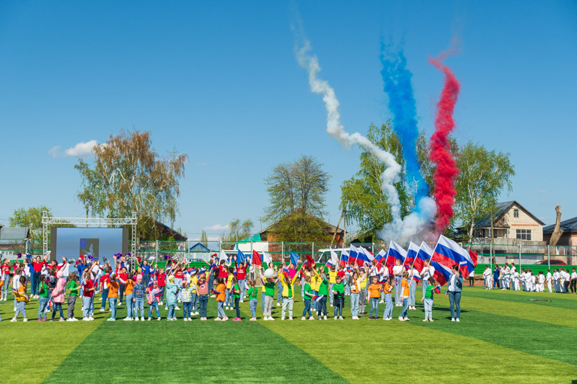

* 1. *ЭКОНОМИЧЕСКИЙ ПОТЕНЦИАЛ РАЙОНА*

На 01.01.2023 года в Статрегистре Росстата учтено 423 хозяйствующих субъектов, из них 19 – государственной собственности, 80- муниципальной собственности, 288 – в частной собственности.

Наибольшее количество от общего числа хозяйствующих субъектов (юридических лиц) в % приходится на:

Оборот крупных и средних организаций района в 2022 году составил 17,5 млрд. руб., что в действующих ценах на 26.4% выше уровня 2021 года, в том числе в сфере обрабатывающих производств оборот составил – 7,6 млрд. руб., рост к уровню 2021 года – 7,5% в действующих ценах.

Сальдированный финансовый результат крупных и средних предприятий и организаций (кроме банков, страховых и бюджетных организаций) в действующих ценах составил 959,8 млн. руб. прибыли, что к уровню 2021 года составляет 220%.

* + 1. ***ПРОМЫШЛЕННОСТЬ***

Район характеризуется стабильным промышленным потенциалом. Большая часть предприятий по производству пищевых продуктов работает на местном сырье, что способствует общей сбалансированности в экономике, дает дополнительные возможности для снижения себестоимости, соответственно, повышения конкурентоспособности продукции. Родственные производственные отрасли, например, аграрии и переработчики, заинтересованы в сотрудничестве, совместном освоении новых технологий в животноводстве и растениеводстве. Чтобы оставаться на плаву, они постоянно находятся в динамике. Поиск инвесторов ведется на всех уровнях. Ведется реконструкция предприятий, устанавливается прогрессивное отечественное оборудование, внедряются новые технологии, в том числе информационные, для управления процессами производства. Автоматизированы производственные процессы на ООО «Товарное хозяйство», ООО НПФ «МОССАР», ОАО «Маслодел», ООО «Пивзавод Марксовский», новое оборудование установлено АО «Племенной завод «Трудовой», АО ПЗ «Мелиоратор» в части переработки молока, что позволило существенно увеличить производственные мощности. Продукцию предприятий знают в Саратовской области и далеко за ее пределами. Ряд наименований продукции является многократными победителями разного рода конкурсов.

**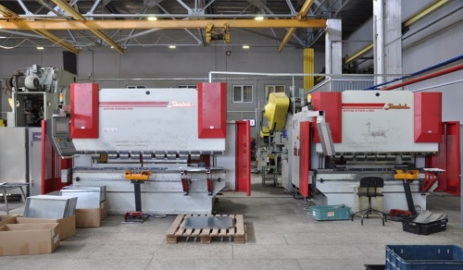 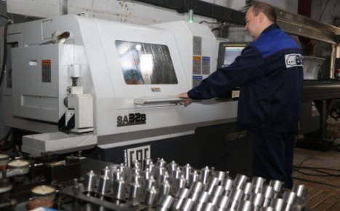 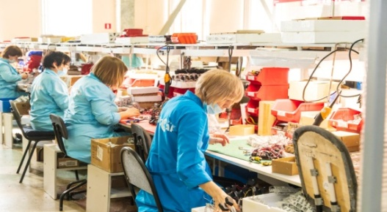**

**Объем отгруженной промышленной продукции по полному кругу предприятий в динамике, (млн. руб.):**

Индекс промышленного про­изводства **в динамике (%):**

Структура объема отгруженной продукции в основном формируется за счет отраслей пищевой, перерабатывающей промышленности.

Основным локомотивом инду­стриального роста остаются пред­приятия обрабатывающей про­мышленности. Наиболее значимый вклад в экономику района вносят предприятия: ООО «Товарное хозяйство», ООО НПФ «МОССАР», ОАО «Маслодел», ООО «Пивзавод Марксовский».

* + 1. ***ТОЧКИ РОСТА***

|  |  |
| --- | --- |
| 1. Реконструкция внутриплощадных сетей хозяйственно-питьевого и противопожарного водопровода основных производственных комплексов  ***Инвестор:*** ООО «НПФ «Моссар»  Предусматривается реконструкция внутриплощадных сетей хозяйственно-питьевого и противопожарного водопровода основных производственных комплексов (2 этап)  ***Место реализации проекта*:** Саратовская область, г. Маркс, проспект Ленина, д.111  ***Общий объем инвестиции:*** 9,0 млн. руб.  ***Срок реализации проекта:*** 2022-2023 г.  ***Целевые ориентиры проекта:***   * завершение модернизации и реконструкции насосной системы | ***\\192.168.0.111\экономика\доклады\2014\АКТИВ 26.02.14 г\Доклад Тополя\фото для презентац\4.jpg*** |

|  |  |
| --- | --- |
|  | |
| **2**. Реконструкция производственного корпуса № 1  ***Инвестор:*** ООО «НПФ «Моссар»  Предусматривается реконструкция производственного цеха № 1  ***Место реализации проекта*:** Саратовская область, г. Маркс, проспект Ленина, д.111  ***Общий объем инвестиции:*** 30,0 млн. руб.  ***Срок реализации проекта:*** 2022-2024 г.  ***Целевые ориентиры проекта:***   * увеличение ассортимента выпускаемой продукции | ***[http://img.inforico.com.ua/a/prodam-semechka-semennaya--283f-1319741702099422-1-big.jpg](http://images.yandex.ru/#!/yandsearch?source=wiz&uinfo=sw-1349-sh-673-fw-1124-fh-467-pd-1&p=8&text=картинки подсолнух&noreask=1&pos=267&rpt=simage&lr=194&img_url=http%3A%2F%2Fpodsolnechniki.ru%2Fd%2F21549%2Fd%2Fimage_2.jpg)*** |
|  | |
| **3.** Монтаж пожарной сигнализации  ***Инвестор:*** ООО «НПФ «Моссар»  Предусматривается монтаж пожарной сигнализации  ***Место реализации проекта*:** Саратовская область, г. Маркс, проспект Ленина, д.111  ***Общий объем инвестиции:*** 3,20 млн. руб.  ***Срок реализации проекта:*** 2023 г.  ***Целевые ориентиры проекта:***   * установка пожарной сигнализации (здания АХО, РСУ, холодильная станция, котельная, комплект 2М, ЦИС, Гальваника, Корпус № 1 (ТКБН)) | ***[http://img.inforico.com.ua/a/prodam-semechka-semennaya--283f-1319741702099422-1-big.jpg](http://images.yandex.ru/#!/yandsearch?source=wiz&uinfo=sw-1349-sh-673-fw-1124-fh-467-pd-1&p=8&text=картинки подсолнух&noreask=1&pos=267&rpt=simage&lr=194&img_url=http%3A%2F%2Fpodsolnechniki.ru%2Fd%2F21549%2Fd%2Fimage_2.jpg)*** |
|  | |
| 1. Реконструкция инструментального цеха   **Инвестор:** ООО «Волжский Дизельный Альянс»  Предусматривается широкая реконструкция инструментального цеха  **Место реализации проекта:** Саратовскаяобласть, г. Маркс, ул. 4-я линия, д. 2  **Общий объем инвестиций:** 12,0  **Срок реализации проекта:** 2024 г.(планируемый)  **Целевые ориентиры проекта:**   * Увеличение ассортимента и количества выпускаемой продукции | ***[http://img.inforico.com.ua/a/prodam-semechka-semennaya--283f-1319741702099422-1-big.jpg](http://images.yandex.ru/#!/yandsearch?source=wiz&uinfo=sw-1349-sh-673-fw-1124-fh-467-pd-1&p=8&text=картинки подсолнух&noreask=1&pos=267&rpt=simage&lr=194&img_url=http%3A%2F%2Fpodsolnechniki.ru%2Fd%2F21549%2Fd%2Fimage_2.jpg)*** |
|  | |
| 1. Строительство склада готовой продукции, включая приобретение техники и оборудования для его функционирования   **Инвестор:** ООО «Товарное хозяйство»  Предусматривается Строительство склада готовой продукции, включая приобретение техники и оборудования для его функционирования  **Место реализации проекта:** Саратовскаяобласть, г. Маркс, проспект Ленина, д.100/2  **Общий объем инвестиций:** 100,0  **Срок реализации проекта:** 2025 г.(планируемый)  **Целевые ориентиры проекта:**   * увеличение складских площадей под фасованное масло на территории завода | ***[http://img.inforico.com.ua/a/prodam-semechka-semennaya--283f-1319741702099422-1-big.jpg](http://images.yandex.ru/#!/yandsearch?source=wiz&uinfo=sw-1349-sh-673-fw-1124-fh-467-pd-1&p=8&text=картинки подсолнух&noreask=1&pos=267&rpt=simage&lr=194&img_url=http%3A%2F%2Fpodsolnechniki.ru%2Fd%2F21549%2Fd%2Fimage_2.jpg)*** |

***2.2. СЕЛЬСКОЕ ХОЗЯЙСТВО***

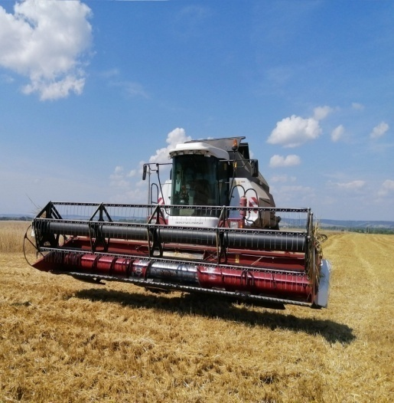В 2022 году развитие агропромышленного комплекса в целом может характеризоваться положительной динамикой основных показателей. Производство пищевых продуктов продолжит положительную динамику роста, чему также будут способствовать большие переходящие запасы сельхозсырья и восстановление платежеспособности населения.

По итогам 2022 ГОДА общая численность занятых в агропромышленном комплексе района составляет 2566 человека (97% к уровню прошлого года). Обеспечен темп роста среднемесячной заработной платы по крупным и средним сельхозпредприятиям в объеме 119,1% к уровню 2021 года, размер ее составляет 42580 рубля, что на 7,7% превышает уровень среднеотраслевой заработной платы по области.

За 2022 год сельхозтоваропроизводителями района всех форм собственности произведено продукции сельского хозяйства на сумму 8273 млн. рублей или 107,6 % к уровню 2021 года.

Хозяйствами района произведено 208,2 тыс. тонн зерна, получено 102,4 тыс. тонн маслосемян подсолнечника, 25,4 тыс. тонн овощей, 270,4 тыс. тонн зеленых кормов, а также заготовлено на зимний период 2020-2021 гг. сена – 26,1 тыс. тонн, сенажа – 38,7 тыс. тонн, силоса – 76,2 тыс. тонн, соломы – 17,1 тыс. тонн.

Полученные объёмы производства продукции растениеводства позволяют обеспечить район фуражом и семенным материалом.

**Удельный вес прибыльных сельскохозяйственных организаций:**

Марксовский район по-прежнему является лидером по производству молока в Саратовской области. Так, по итогам 2022 года хозяйствами всех форм собственности произведено 83,7 тыс. тонн молока, из которых 66,8 тыс. тонн (или 80%) произведено сельскохозяйственными предприятиями. Надой молока в расчете на 1 корову молочного стада в сельскохозяйственных организациях составил 10 425 кг (102% к уровню 2021 года и в 1,6 раза больше средне областного показателя).

**Динамика производства молока, тыс.т.**

В рамках реализации государственной программы Саратовской области [«Развитие сельского хозяйства и регулирование рынков сельскохозяйственной продукции, сырья и продовольствия в Саратовской области](garantf1://9453679.1000)», на счета сельхозтоваропроизводителей перечислено порядка 504 млн. рублей государственной поддержки.

Марксовский район занимает одно из первых мест в области по наличию орошаемых земель. В рамках реализации подпрограммы [«Развитие мелиорации сельскохозяйственных земель Саратовской области](file:///C:\Users\CX1C\Desktop\Гос.программа%20обл\progizm\Проект_Госпрограммы_Разв._СХ_17.08.2013_восст._5,7.docx#sub_10800)» были продолжены мероприятия по строительству, реконструкции и техническому перевооружению орошаемых участков на площади 1676,9 га.

Общая площадь земель сельскохозяйственного назначения составляет 251,3 тыс. га, в том пашни – 191,1 тыс. га, многолетние насаждения – 143,3 тыс.га.

**Удельный вес фактически используемых сельскохозяйственных угодий в общей площади сельскохозяйственных угодий (в %):**

Развитие животноводства можно считать одной из главных, приоритетных отраслей, способных сохранить и увеличить рабочие места, улучшить благосостояние села и населения.

|  |  |  |  |  |  |  |  |  |  |  |  |  |  |  |  |  |  |  |  |  |  |  |  |  |  |  |
| --- | --- | --- | --- | --- | --- | --- | --- | --- | --- | --- | --- | --- | --- | --- | --- | --- | --- | --- | --- | --- | --- | --- | --- | --- | --- | --- |
| * + 1. *ТОЧКИ РОСТА:*  |  |  | | --- | --- | | 1. Строительство доильно-молочного блока. ***Инвестор*:** АО Племзавод «Мелиоратор»   Предусматривается строительство доильно молочного блока.  ***Место реализации проекта:*** *Марксовский район,* пос. Осиновский, ул. Школьная, д. 21  ***Общий объем инвестиции:*** 210,0 млн. руб.  ***Срок реализации проекта*:** 2022-2023 г.  ***Целевые ориентиры проекта*:**   * обеспечение населения высококачественной молочной продукцией; * оптимизация производства за счет инновационных технологий; * развитие производственной базы предприятия, модернизация и автоматизация молочной фермы | http://meliorator64.ru/wp-content/uploads/2018/11/WhatsApp-Image-2018-11-22-at-12.06.43.jpeg | |  | | | 1. Строительство молочного комплекса на 1300 голов с доильным залом   ***Инвестор*:** АО ПЗ «Трудовой»  Предусматривается строительство 2-х коровников на 1300 голов с доильным залом (2 этап-коровник на 650 голов)  ***Место реализации проекта:*** Марксовский район, с.Павловка, ул. Революции, д.11  ***Общий объем инвестиции:*** 300 млн. руб.  ***Срок реализации проекта*:** 2022-2023 г.  ***Целевые ориентиры проекта*:**   * увеличение производства продукции и улучшение ее качества * повышение генетического потенциала коров молочной продуктивности * обеспечение населения высококачественной молочной продукцией | http://en.b2b.by/goods_gallery/4297508e8e0d0.jpg | |  | | | 1. Строительство комплекса по выращиванию ремонтного молодняка на 4200 голов КРС   **Инвестор:** АО ПЗ «Трудовой»  Предусматривается строительство комплекса по выращиванию ремонтного молодняка на 4200 голов КРС (3 этап-строительство 2-х телятников на 1700 голов)  **Место реализации проекта:** Марксовский район, с. Павловка, ул. Революции, д.11  **Общий объем инвестиций:** 268,0  **Срок реализации проекта:** 2023 г.  **Целевые ориентиры проекта:**   * выращивание ремонтного молодняка * увеличение поголовья коров молочной продуктивности | C:\Users\шевелавв\Videos\Desktop\свиньи.jpg | |  | | | 1. Реконструкция Комсомольской оросительной системы Марксовского района, Саратовской области   ***Инвестор:*** Министерство сельского хозяйства  Предусматривается реконструкция Комсомольской оросительной системы Марксовского района Саратовской области  ***Место реализации проекта*:** Марксовский район, с. Подлесное  ***Общий объем инвестиции:*** 1200,0  ***Срок реализации проекта*:** 2021-2024 г.  ***Целевые ориентиры проекта*:**   * увеличение валового сбора сельхозкультур; * обеспечение населения продукцией растениеводства; * обеспечение кормами поголовья скота | ***[http://900igr.net/datai/ekonomika/RosSelkhozBank/0007-018-Kredity-predostavljajutsja-dlja-priobretenija.jpg](http://images.yandex.ru/#!/yandsearch?text=%D1%84%D0%BE%D1%82%D0%BE%20%D0%BE%D1%80%D0%BE%D1%81%D0%B8%D1%82%D0%B5%D0%BB%D1%8C%D0%BD%D1%8B%D1%85%20%D1%81%D0%B8%D1%81%D1%82%D0%B5%D0%BC&fp=0&pos=0&uinfo=ww-1157-wh-569-fw-932-fh-448-pd-1&rpt=simage&img_url=http%3A%2F%2Fregionsamara.ru%2Fscreenshots%2Fpic_9449.jpg)***  http://sarvodhos.ru/assets/galleries/602/original/1.jpg | |  | | | 1. Закладка яблоневого сада в с. Бобровка Марксовского муниципального района Саратовской области   ***Инвестор:*** ООО «Яблоневый сад»  Предусматривается закладка яблоневого сада в с. Бобровка Марксовского муниципального района Саратовской области  ***Место реализации проекта*:** Марксовский район, с. Бобровка  ***Общий объем инвестиции:*** 25 млн. руб.  ***Срок реализации проекта*:** 2021-2025 г.  ***Целевые ориентиры проекта*:**   * создание не менее 10 новых рабочих мест; * выращивание яблок по интенсивной технологии; повышение обеспеченности жителей района продукцией местного производства; * повышение обеспеченности жителей района продукцией местного производства. | http://www.novosel.ru/i/2049835.jpg  https://marksadm.ru/uploads/posts/2016-06/1466177214_still0616_00008.jpg | |  | | | 1. Организация рыбоводного хозяйства замкнутого цикла для выращивания 100 тонн товарной форели в год   ***Инвестор:*** ООО «САЛМОН»  Предусматривается организация рыбоводного хозяйства замкнутого цикла для выращивания 100 тонн товарной форели в год  ***Место реализации проекта*:** Саратовская область, г. Маркс, ул. 4-линия, д. 2, производственный корпус № 2  ***Общий объем инвестиции:***  ***Срок реализации проекта*:** 2023-2024 г.  ***Целевые ориентиры проекта*:**   * создание не менее 6 новых рабочих мест; * планируемая заработная плата 50,0 тысяч рублей; * выпускаемая продукция: форель радужная (охлажденная и потрошенная) | ***http://www.novosel.ru/i/2049835.jpg*** |      |  |  | | --- | --- | | 1. Участок по строительству оросительных систем   ***Инвестор:*** АО ПЗ «Трудовой»  Предусматривается строительство участка оросительной системы на площади 997 га  ***Место реализации проекта*:** Саратовская область, Марксовский район, с. Павловка  ***Общий объем инвестиции:*** 389,0 млн.руб.  ***Срок реализации проекта*:** 2023 г. (планируемый)  ***Целевые ориентиры проекта*:**   * обеспечение предприятия собственными кормами; * увеличение урожайности сельскохозяйственных культур | ***http://www.novosel.ru/i/2049835.jpg*** |      |  |  | | --- | --- | | 1. Участок по строительству оросительных систем   ***Инвестор:*** АО ПЗ «Мелиоратор»  Предусматривается строительство участка оросительной системы  ***Место реализации проекта*:** Саратовская область, Марксовский район, пос. Осиновский  ***Общий объем инвестиции:*** 60,0 млн.руб.  ***Срок реализации проекта*:** 2023 г. (планируемый)  ***Целевые ориентиры проекта*:**   * обеспечение предприятия собственными кормами; * увеличение урожайности сельскохозяйственных культур | http://www.novosel.ru/i/2049835.jpg | |

*2.3. СТРОИТЕЛЬСТВО*

За 2022 год по предварительным данным ввод жилья составил 25 580 кв.м (110 домов и пристройки ИЖС, 1 МЖД), в том числе в г. Марксе – 18 738,1 кв.м (81 дом ИЖС и пристройки, 1 МЖД) в муниципальных образованиях – 6 841,9 кв.м. (29 домов ИЖС и пристройки), что составляет 89,5% по отношению к показателям 2021 г. (28 577 кв.м.).

Введены в эксплуатацию за 2022 год:

- нежилое здание культурно-зрелищный комплекс для детской цирковой студии «Арт-Алле»;

- 70-квартирный жилой дом по пр. Строителей, д. 53а;

- нежилое здание магазина в с. Подлесное;

- нежилое здание магазина по ул. Интернациональной д. 24 в г. Марксе;

- сооружение для хранения и обслуживания катеров, лодок и других маломерных судов;

- молочный комплекс на 1300 голов с доильным залом АО «Племзавод «Трудовой»;

- нежилое здание склада АО «Племенной завод «Мелиоратор».

Ведется строительство:

- 100-квартирный жилой дом по ул. 5-я линия з/у 63;

- нежилое здание кафе с. Приволжское;

- нежилое здание магазина в с. Подлесное;

- нежилое здание котельной в с. Филипповка;

- доильно-молочного блока АО «Племенной завод «Мелиоратор»;

- нежилое здание склада АО «Племенной завод «Мелиоратор»;

- 3 телятника по 120 голов АО «Племзавод «Трудовой»;

- нежилое здание благотворительного фонда помощи бездомным животным «Пушистик»,

**Среднемесячная заработная плата работающих в строительной отрасли в динамике (руб.)**

* + 1. ***ТОЧКИ РОСТА***

|  |  |
| --- | --- |
|  | |
| 1. Строительство многоквартирного жилого дома   **Инвестор:** ИП Ключников А.А.  Предусматривается строительство многоквартирного жилого дома на 100 квартир  **Место реализации проекта:** г. Маркс, 5-я линия, в районе конно-спортивной школы  **Общий объем инвестиций:** 100,0 млн.руб.  **Срок реализации проекта:** 2023 г.  **Целевые ориентиры проекта:**   * приобретение новых квартир по социальным программам с пониженной процентной ставкой и государственным возмещением банковских процентов; * возможность использования материнского капитала | ***http://www.novosel.ru/i/2049835.jpg*** |
|  | |
| 1. Строительство многоквартирного жилого дома   **Инвестор:** ООО «Эсплар»  Предусматривается строительство многоквартирного жилого дома  **Место реализации проекта:** г. Маркс, ул. Куйбышева (территория бывшей воинской части)  **Общий объем инвестиций:** 70,0 млн.руб.  **Срок реализации проекта:** 2022-2023 г.  **Целевые ориентиры проекта:**   * улучшение жилищных условий для переселенцев из ветхого и аварийного жилья | ***C:\Users\User\Downloads\image-27-04-23-08-08.heic*** |

Основной целью жилищной политики остается создание условий доступности обеспечения. Ежегодно в районе вводятся жилые дома, причем строятся с максимальным благоустройством прилегающих улиц и территорий, что позволяет традиционно содержать поселки и другие населенные пункты в порядке и чистоте.

***3.4. ИНВЕСТИЦИОННАЯ ДЕЯТЕЛЬНОСТЬ.***

**Инвестиции в основной капитал за 2019-202 годы и 2023-2025 года прогнозно, млн. руб.**

**Объем инвестиций в основной капитал на душу населения (в том числе без учёта бюджетных инвестиций) (руб. на чел.):**

**Цели и задачи:**

Инвестиционная политика в районе направлена на формирование благоприятного инвестиционного климата и решение следующих основных задач:

* создание привлекательных условий для реализации российскими и зарубежными компаниями инвестиционных проектов;
* вовлечение в экономику района финансовых, организационных и технологических ресурсов частного бизнеса, усиление его социальной ответственности;
* обеспечение согласованности действий органов власти района, муниципальных образований, бизнеса, образовательных, проектных и общественных организаций, институтов гражданского общества в выявлении и решении проблем инвестиционной политики района.

**Инвестиционная деятельность на территории муниципального района**

Общий объем инвестиций в основной капитал, с учетом областных организаций на 01.01.2023 года составил 1082,1 млн.руб., что на 31,0% ниже уровня 2021 года в фактических ценах (2021 г. – 1642,4 тыс.руб.), 52,2% от общего объема инвестиций приходятся на собственные средства организаций. В отраслевой структуре инвестиций 83,6% инвестиционных вложений приходится на отрасль сельского хозяйства.

В отчетном периоде завершена реализация 6 инвестпроектов (4 проекта ООО НПФ «Моссар» по модернизации инфраструктурных систем предприятия на сумму 21,1 млн.руб.; проект ООО «Агрофорс» по строительству мелиоративных участков на сумму 260,0 млн.руб.; проект АО ПЗ «Трудовой» по строительству 2-х коровников с доильным залом на сумму 500,0 млн.руб.), фактически создано 4 рабочих места.

Продолжена реализация 7 проектов на общую сумму – 1844,0 млн.руб., с планируемым созданием не менее 16 новых рабочих мест (4 проекта в сфере сельского хозяйства, 2 проекта в промышленном секторе, 1 – в сфере строительства).

В ближайшей перспективе инвесторов реализация еще 4 инвестпроектов (3 проекта в сфере строительства орошаемых участков и один – в сфере перерабатывающего производства) на сумму порядка 1145,2 млн.руб. и планируемым созданием не менее 5 рабочих мест.

На территории муниципального района имеется 10 свободных инвестиционных площадок для развития производства и бизнеса в различных сферах. Всю необходимую информацию о свободных инвестиционных площадках, мерах поддержки инвесторов можно найти на официальном сайте АММР и Инвестиционном портале.

Сформированы готовые предложения для инвесторов: создание лыжной базы, тепличного хозяйства (ролики со ссылкой на Youtube размещены на Инвестиционном портале: http://www.marxinvest.ru).

**3.4.1. *ТОЧКИ РОСТА***

* проведение инвентаризации и выявление свободных инвестиционных площадок (земельных участков) с соответствующей инфраструктурой, включая земли сельхозназначения;
* привлечение инвесторов и реализация инвестиционных проектов на территории района.

На территории Марксовского муниципального района предлагается 10 свободных инвестиционных площадок для реализации инвестиционных проектов.

***РЕЕСТР СВОБОДНЫХ ПРОИЗВОДСТВЕННЫХ ПЛОЩАДОК И ОБОРУДОВАНИЯ, ТЕРРИТОРИЙ ДЛЯ ЗАСТРОЙКИ НА ТЕРРИТОРИИ МАРКСОВСКОГО МУНИЦИПАЛЬНОГО РАЙОНА***

|  |  |  |  |  |  |
| --- | --- | --- | --- | --- | --- |
| **№** | **Вид собственности** | **Описание площадки** | **Адрес места расположения** | **Предложения по использованию** | **Площадь, кв.м** |
| 1 | Частная -Губарев Валерий Иванович | Пустующие производственные помещения (цеха)  ООО «Волжский Дизельный Альянс» | Саратовская область, г. Маркс, ул. Кирова, д. 122 | Промышленное производство | 155,865 |
| 2 | Муниципальная | Лыжная база, двухэтажное нежилое здание | Саратовская область, г. Маркс, ДСОЛКД Орленок, здание 6 | Для размещения лыжной базы | 247 |
| 3 | Муниципальная | Земли с/х назначения | Саратовская область, Марксовский район,  с. Сосновка, ул. Ленина, д.22/2 | Для с/х производства, организации тепличного хозяйства | 257667 |
| 4 | Муниципальная | Земли с/х назначения | Саратовская область, Марксовский район,  Осиновское МО  1,1 км. от с. Бородаевка | Для с/х производства, организации тепличного хозяйства | 29026 |
| 5 | Муниципальная | Земли населенных пунктов | Саратовская область, г. Маркс, ул. Куйбышева (бывшая территория войсковой части 48357) | Среднеэтажная жилая застройка | 8139,2 |
| 6 | Муниципальная | Земли населенных пунктов | Саратовская область, Марксовский район,  с. Звонаревка примерно в 100 м на юг от земельного участка, расположенного по адресу: Саратовская область, Марксовский район, с. Звонаревка, ул. 2-ая Садовая, д.12/2 | Птицеводство | 14500 |
| 7 | Муниципальная | Земли населенных пунктов | Саратовская область, г. Маркс, ул. Мамина, д.12А | Объекты дорожного сервиса | 4891 |
| 8 | Государственная собственность (неразграничена) | Земли с/х назначения | Саратовская область, Марксовский район, с. Красная Поляна, ул. Набережная | Для организации базы охотников и рыболовов | 20000 |
| 9 | Частная | Пустующие производственные помещения (цеха) АО «Алтаец» | Саратовская область, г. Маркс, ул. 10-я линия | Для приемки, размещения и хранения строительных материалов | 5000 |
| 10 | Государственная собственность  (не разграничена) | Земли населенных пунктов | Саратовская область, г. Маркс, ул. Кирова, д.2А | Для размещения базы отдыха | 6551 |

***3.5. МАЛЫЙ И СРЕДНИЙ БИЗНЕС***

Численность индивидуальных предпринимателей на 01.01.2023 г., увеличилась на 3,5% к уровню 2021 г. и составила – 1204 чел. Число малых предприятий – 170 единиц, что составляет 92,4% к уровню прошлого года (184 ед.). Число самозанятых – 1606 ед., что на 57,3% выше уровня 2021 года (1021 ед.).

Численность субъектов малого предпринимательства

|  |  |  |  |  |  |  |
| --- | --- | --- | --- | --- | --- | --- |
| **Наименование показателя** | **Ед. измер.** | **2020 г.** | **2021г.** | **2022г.** | **2023г.** | **2024г.** |
| Число субъектов малого и среднего предпринимательства в расчёте на 10 тыс. человек населения | ед. | 254 | 237 | 244,1 | 245 | 255 |
| Доля среднесписочной численности работников (без внешних совместителей) малых предприятий в среднесписочной численности работников (без внешних совместителей)всех предприятий и организаций | % | 46,6 | 55,7 | 55,7 | 55,7 | 55,8 |

Сумма уплаченных налогов в местный бюджет предприятиями малого бизнеса, млн.руб.

На сегодняшний день потребительский рынок муниципального района представлен – 617 объектами (620 объекта –2021 г.), в том числе:

- 453 объекта торговли (462  объекта – 2021 г.);

- 66 объектов общественного питания (65 объектов – 2021 г.);

- 93 объекта бытового обслуживания (92 объекта – 2021 г.);

- 1 рынок (1 объект - 2021 г.).

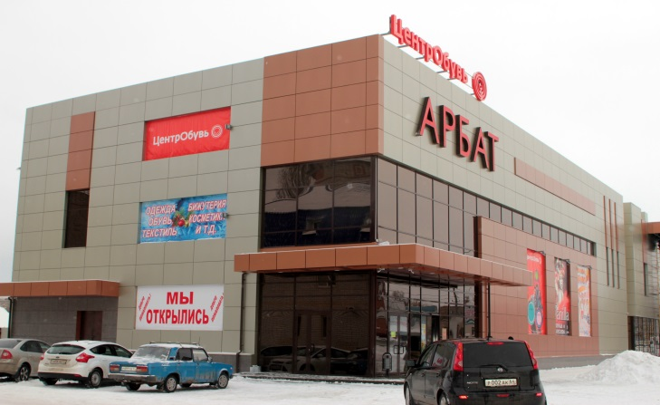Из действующих торговых объектов торговлю продовольственными товарами осуществляют 45 объектов, непродовольственными – 157 объектов, смешанными товарами – 255 объектов.

Обеспеченность муниципального района торговыми площадями составила 1010 кв. м на 1000 жителей (норматив 422 кв. м), за 2021 г. – 978,5 кв. м. на 1000 жителей.

Оборот розничной торговли по полному кругу организаций составил, по предварительным данным, 6100,0 млн.руб., или 107,3% к уровню прошлого года в действующих ценах (2021 г. – 5682,7 млн.руб.), оборот общественного питания составит прогнозно – 220,0 млн.руб. или 103,4% к уровню 2021 г. в действующих ценах (2021 г. – 212,8 млн.руб.).

Розничная торговля в городе представлена такими известными ритейлерами как «Магнит», «Пятёрочка», «Гроздь», «Рубль бум», «Красное белое» и др.. Работают крупные торговые комплексы «Аврора», «Арбат», «Материк», «Олимп» и другие. Их наличие на территории района обеспечивает потребность в продовольственных и непродовольственных товарах.

* 1. ***ЗЕМЕЛЬНЫЕ РЕСУРСЫ***

Площадь территории района составляет 2910 кв.км.

По состоянию на 31.12.2022 года между администрацией муниципального района и арендаторами земельных участков заключено 1680 договоров аренды на общую сумму 16 088,3 тыс.руб. (за текущий год заключено 45 договоров аренды на сумму 863,5 тыс.руб. годовой арендной платы).

Проведен 31 аукцион, из них:

- 14 аукционов по 30 лотам по продаже права собственности на сумму 12925,3 тыс. руб. (из них по МО городу Марксу 3 аукциона по 5 лотам на сумму 513,6 тыс. руб.);

- 17 аукционов по 28 лотам на заключение договора аренды на сумму 1786,0 тыс.руб. (из них по МО городу Марксу 4 аукциона по 7 лотам на сумму 116 тыс. руб.).

В соответствии Постановлением Правительства РФ от 10.03.2022 года № 336 в 2022 году муниципальный земельный контроль не проводился.

Земельный фонд муниципального района составляет 291,2 тыс.га Общая площадь сельскохозяйственных угодий составляет 254,1 тыс.га. Введено в оборот 4 земельных участка площадью 200,0 га (в 2021 году 11 земельных участков сельскохозяйственного назначения площадью 364,9 га).

За отчетный период в собственность бесплатно предоставлен 71 земельный участок площадью 24054 кв.м, в собственность за плату предоставлено 294 земельных участков площадью 11588,74 га на сумму 25814,19 тыс.руб.

В собственность (бесплатно) гражданам, имеющим трех и более детей, предоставлено 35 земельных участков площадью 25851 кв.м. Всего по состоянию на 31.12.2022 года на учете состоит 405 многодетных семей. Сформировано для последующего предоставления 390 участков (320 - по МО г. Маркс, 70 – по муниципальным образованиям).

**Распределение общей площади земель по формам собственности, тыс.га:**

1. ***ИНФРАСТРУКТУРА***
   1. ***ДОРОЖНОЕ ХОЗЯЙСТВО***

|  |  |  |
| --- | --- | --- |
| Сеть Саратовских автомобильных дорог включает направление дороги федерального значения Самара – Пугачев – Энгельс – Волгоград.  Общая протяженность районных дорог составляет 812,5 км, в том числе с твердым покрытием – 470,6 км. | | http://marks.sarmo.ru/images/doc/2014/foto/IMGA0301.JPG |
| \\192.168.0.111\экономика\доклады\2014\АКТИВ 26.02.14 г\фото на актив\Фото стенд жкх\приобретение новой техники IMG_0099.JPG | На территории района деятельностью по содержанию, строительству и ремонту автомобильных дорог регионального и муниципального значения на контрактной основе, занимается ООО «Марксстрой - С» ООО «Автодор». Предприятия для выполнения своих задач и осуществления вышеуказанной деятельности имеют достаточную материально-техническую базу. | |
| На ремонт и содержание дорог на территории муниципального района были предусмотрены средства в сумме 197 603,6 тыс. руб., в том числе: МО г. Маркс – 27 486,0 тыс. руб.; ММР – 52 625,6 тыс. руб.; cельские поселения – 117 492,0 тыс. руб.  В 2022 году на территории муниципального района отремонтировано – 30,7 км (в том числе МО г. Маркс – 3,2 км, тротуары – 1,5 км., дороги Марксовского района – 7 км, сельские МО – 19 км).  На 2023 год на ремонт и содержание дорог на территории Марксовского муниципального района предусмотрены средства в сумме 193 327,4 тыс. руб., в том числе: МО город Маркс – 27 801,3 тыс. руб.; Марксовский муниципальный район – 49 137,8 тыс. руб.; cельские МО – 116 388,3 тыс. руб. (в том числе субсидии – 87 507,0 тыс. руб.; акцизы – 28 881,3 тыс. руб.) | | |

***3.1.1. ТОЧКИ РОСТА***

* Выполнение работ по строительству, а также проведение современных мероприятий по содержанию, ремонту и капитальному ремонту дорог и сооружений;
* Проведение ремонта дорог и дворовых территорий в 2023-2025 годах;
* Ремонт подъездных путей в муниципальных образованиях в 2023-2025 годах

**Базовая инфраструктура**

|  |  |  |  |  |  |
| --- | --- | --- | --- | --- | --- |
| **Наименование показателя** | **Ед. изм.** | **2020г.** | **2021г.** | **2022г.** | **2023г.** |
| Удельный вес автомобильных дорог местного значения, не соответствующих нормативным требованиям, в общей протяженности автомобильных дорог общего пользования местного значения | % | 85 | 85 | 85 | 86 |
| Удельный вес населения, проживающего в населенных пунктах, не имеющих регулярного автобусного сообщения с административным центром района, в общей численности населения | % | 0,9 | 0,9 | 0,9 | 0,9 |

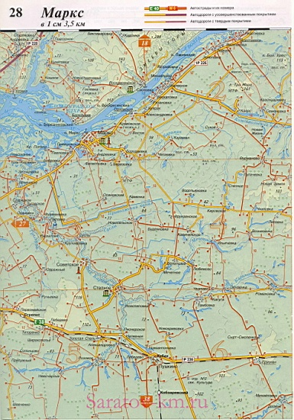

|  |  |
| --- | --- |
| По транспортному ком­плексу района объем услуг, выполненных крупными и средними организациями в 2022 году составил более 397,1 тыс.тонн грузов, грузооборот 30856,8 тыс.тонн-км (рост – 23,4%).  Перевозками пассажиров по муниципальным маршрутам на территории Марксовского муниципального района (18 муниципальных маршрутов) с 2021 года занимается ООО «Пента ТУР». С 1 мая 2022 года были увеличены тарифы на 40% на осуществление регулярных перевозок по нерегулируемым тарифам. Проезд по городу составляет 30 рублей, стоимость проезда по пригородным маршрутам была увеличена в среднем на 8 рублей. В настоящее время перевозки осуществляются на регулярной основе. Обращения граждан и предложения рассматриваются автотранспортным предприятием в оперативном режиме. |  |

* 1. *ЖИЛИЩНО-КОММУНАЛЬНОЕ ХОЗЯЙСТВО*

|  |  |
| --- | --- |
| https://marksadm.ru/uploads/posts/2023-01/1674210560_remont-kanalizacii-dsc_0153.jpgНа территории муниципального района осуществляют свою деятельность 30 организаций коммунального комплекса и ресурсоснабжающих организаций.  291 многоквартирный жилой дом и 153 объекта социальной сферы, подготовлены к отопительному сезону. Для обеспечения населения муниципального района бесперебойным теплоснабжением задействованы 102 теплоисточника, из них 40 котельных и 62 топочных. МУП «Тепло» на сегодня занимается обслуживанием 40 котельных на территории Марксовского муниципального района и 39,864 км тепловых сетей. В течение отопительного периода 2021-2022 гг. возникали аварийные ситуации на котельной № 20, обслуживающей микрорайон № 7 в г. Марксе, из-за аварийного отключения электроснабжения, связанного с неблагоприятными погодными условиями, а также в результате порыва на теплосетях.  Бюджетом района были предусмотрены средства в размере 4,2 млн. руб. для закупки необходимых материалов с целью обеспечения бесперебойной подачи теплоснабжения микрорайона № 7. Проведены работы по замене 640 метров трубопровода, все средства освоены.  Совместно с ГАУ «Агентство по повышению эффективности использования имущественного комплекса Саратовской области» разработана программа комплексной модернизации системы теплоснабжения Марксовского муниципального района, предусматривающая установку котлов наружного размещения (КНР) различной степени мощности для объектов социальной сферы, модернизация котельных с усиленным энергосберегающим оборудованием на территории района.  На территории муниципального района актуализированы схемы теплоснабжения сельских муниципальных образований, ведутся работы по актуализации схемы теплоснабжения муниципального образования город Маркс.  Для обеспечения поселений муниципального района питьевой водой используется 128 подземных источников. Контроль качества питьевой воды производится путем забора контрольных проб в соответствии с программой производственного контроля. В рамках  государственной программы Российской Федерации «Обеспечение доступным и комфортным жильем и коммунальными услугами граждан Российской Федерации», трем молодым семьям предоставлены субсидии на приобретение жилых помещений на общую сумму 1,6 млн. руб.  Получен сертификат на приобретение жилого помещения переселенцу из районов Крайнего Севера - участнику ведомственной целевой программы «Оказание государственной поддержки гражданам в обеспечении жильем и оплате жилищно – коммунальных услуг».  В рамках мероприятия по организации уличного освещения и содержание светофорного оборудования заменены лампы в количестве 386 шт., проводились работы по ремонту светофорного оборудования. |  |
| Начато строительство многоквартирного дома под переселение граждан из аварийного жилья. В текущем году будут переселены 93 человека из 4-х многоквартирных домов, являющихся аварийными. |  |

* + 1. ***ТОЧКИ РОСТА***
* Увеличение доли населения, улучшившего свои жилищные условия до 0,48% в 2023 году;
* Доведение среднюю обеспеченность жильем населения района до 30,2 кв. м. на чел. в 2023 году;
* Модернизация объектов ЖКХ, обновление автопарка специализированной техники для выполнения работ по благоустройству;
* Реализация проекта по строительству очистных сооружений в городе Марксе в рамках федеральной программы «Оздоровление Волги»;
* Участие в Федеральной программе «Формирование комфортной городской среды».
* Участие муниципальных образований в государственной программе «Комплексное развитие сельских территорий» и в Программе по поддержке местных инициатив;
* В рамках государственной программы по модернизации коммунальной инфраструктуры предусмотрены мероприятия с объемом финансирования в сумме 230 млн.руб. (2023-2024 годы)

***Инфраструктура жилищного фонда и благоустройство.***

|  |  |  |  |  |  |
| --- | --- | --- | --- | --- | --- |
| **Наименование показателя** | **Ед. измер.** | **2020г.** | **2021г.** | **2022** | **2023** |
| Средняя обеспеченность населения площадью жилья | кв. м. на чел. | 27,7 | 28,5 | 29,8 | 30,2 |
| Доля многоквартирных домах, в которых собственники реализуют один из способов управления МКЖД в общей численности МКЖД | % | 96 | 97 | 97 | 97 |
| Доля многоквартирных домов, расположенных на земельных участках, в отношении которых осуществлен государственный кадастровый учет | % | 87 | 97,5 | 97,6 | 98 |
| Доля населения, улучшившего свои жилищные условия в отчетном году в общей численности населения, стоящего на учете | % | 0,48 | 0,25 | 0,3 | 0,48 |
| Удельный вес площади, убираемой механизированным способом, в общей площади территории муниципального района | % | 83 | 85 | 86 | 88 |

1. ***КОНКУРЕНТНЫЕ ПРЕИМУЩЕСТВА РАЙОНА***

Инвестиционный потенциал базируется на следующих конкурентных преимуществах района:

* политическая стабильность в районе и регионе;
* выгодное географическое положение. Район расположен на левом берегу реки Волги. В непосредственной близости от района находятся динамично развивающиеся области: Самарская, Волгоградская и др., а так же республика Казахстан. Такое расположение района позволяет осуществлять тесное экономическое взаимоотношение и производить товаротранспортные операции, как по региону в целом, так и по соседствующим областям;
* ресурсный потенциал (район богат природными ресурсами);
* транспортная сеть (через район проходят автомобильные пути Федерльного сообщения);
* технологический потенциал (использование современных аграрных и промышленных технологий, современной техники последних поколений крупными сельхозпроизводителями и промышленными предприятиями);
* самоорганизационный потенциал (наличие элементов гражданского общества, некоммерческих и общественных организаций и объединений);
* инвестиционный потенциал (ежегодный рост объемов инвестиций в основной капитал в крупных сельскохозяйственных и промышленных предприятиях, повышение инвестиционной активности субъектов малого предпринимательства);
* инновационный потенциал (наличие производственных мощностей для выпуска инновационной продукции, возможностей освоения и производства новых видов продукции и услуг, а также потенциальных рынков сбыта);
* информационный потенциал (наличие услуг IP-телефонии, интернет-услуг, возможности развития рынка информационных услуг и услуг связи);
* трудовой потенциал (район относится к группе муниципальных образований с благополучной ситуацией на рынке труда, наблюдается мобильность экономически активной части населения, активная маятниковая миграция трудоспособного населения);
* рыночный потенциал (многие предприятия района имеют реальную возможность увеличения рыночных долей, роста конкурентоспособности и расширения рыночных сегментов).

Кроме того, важной составляющей потенциала экономической устойчивости района является предпринимательская инициатива, а также готовность местной администрации активно сотрудничать с бизнесом, поддерживать предпринимательские проекты.

**Фотоэкскурсия по просторам края.**

|  |  |
| --- | --- |
| C:\Users\нигматулинаои\Desktop\картинки для инв паспорта\ааааа\6e522d4ce37c04d5495e11ad6766901f.jpg | C:\Users\нигматулинаои\Desktop\картинки для инв паспорта\ааааа\8eb128640c98a26a5e4a0acc4479c2e7.jpg |
|  | |
|  |  |
|  | |
| \\192.168.0.111\_общая_\Мазанова\Ивестиционный паспорт ФОТО\фото\Общие сведения\Памятник у волги.jpgC:\Users\солдатовавв\Desktop\Стотик\фото 121\SPV_4560-70.jpg | C:\Users\нигматулинаои\Desktop\картинки для инв паспорта\ааааа\26310b7553b306f74cca07d946c12709.jpgC:\Users\нигматулинаои\Desktop\картинки для инв паспорта\ааааа\P7300014.JPGC:\Users\нигматулинаои\Desktop\картинки для инв паспорта\ааааа\STP89305.JPGC:\Users\солдатовавв\Desktop\SPV_4456-35.jpg |

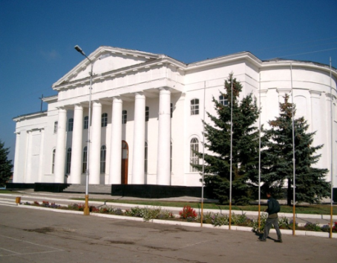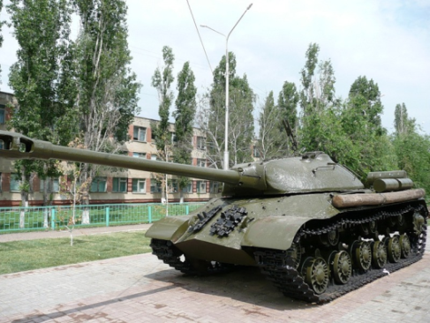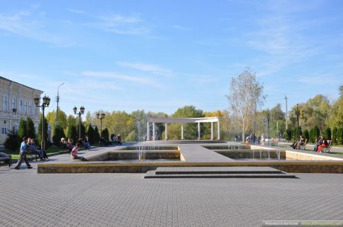 ***ПРАВОВЫЕ ОСНОВЫ ИНВЕСТИЦИОННОЙ ДЕЯТЕЛЬНОСТИ.***

**Правовые основы инвестиционной деятельности, осуществляемые на территории района, определяются следующими нормативными правовыми актами:**

1. Конституцией Российской Федерации;
2. Гражданским кодексом Российской Федерации;
3. Федеральным законом «Об инвестиционной деятельности в Российской Федерации, осуществляемой в форме капитальных вложений»;
4. Федеральным законом «Об иностранных инвестициях Российской Федерации»;
5. Иными нормативными правовыми актами.

Перечень программ, реализуемых на территории района:

* Комплексная программа социально-экономического развития Марксовского муниципального района Саратовской области на 2022-2024 годы.
* МП «Развитие жилищно-коммунальной инфраструктуры ММР на 2021-2023 годы»
* МП «Развитие транспортной системы в МО город Маркс на 2021-2023 годы»
* МП «Формирование комфортной городской среды на территории город Маркс на 2018-2024 годы»
* МП «Развитие физической культуры, спорта, организация отдыха и оздоровления детей в загородных лагерях ММР на 2021-2023 годы»
* МП «Развитие коммунальной инфраструктуры в Мо город Маркс на 2021-2023 годы»
* МП «Развитие образования Марксовского муниципального района на 2021-2023 годы»
* МП «Развитие культуры на территории Марксовского муниципального района Саратовской области на 2021-2023 годы»
* МП «Развитие физической культуры и спорта в МО город Маркс на 2021-2023 годы»
* МП «Развитие муниципальной службы в администрации Марксовского муниципального района на 2021-2023 годы»
* МП «Противодействие коррупции в Марксовском муниципальном районе на 2021-2023 годы»
* МП «Социальная поддержка отдельных категорий граждан на 2021-2023 годы»
* МП «Информационное общество на 2021-2023 годы»
* МП "Профилактика терроризма и экстремизма в Марксовском муниципальном районе на 2022-2024 годы"
* МП «Развитие конкурентоспособной экономики в ММР на 2021-2023 годы»
* МП "Защита населения и территорий от чрезвычайных ситуаций и развитие гражданской обороны в Марксовском муниципальном районе на 2022-2024 годы"
* МП "Сохранение объектов культурного наследия Марксовского муниципального района на 2021-2023 годы"
* МП "Градостроительное планирование развития территорий и поселений Марксовского муниципального района на 2021-2023 годы"
* МП "Управление земельно-имущественными ресурсами Марксовского муниципального района на 2021-2023 годы"